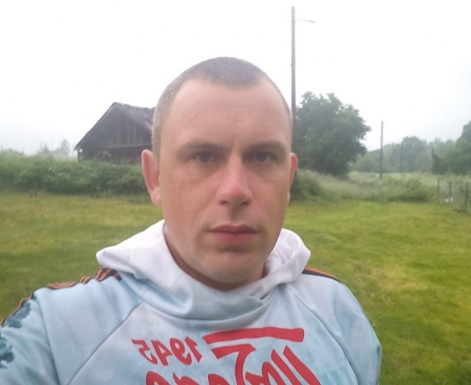

Виктор Оборин
Родился 27 октября 1988 года, в поселке Серпеевский Дубровского района Брянской области, там же учился и проживает.
Писать стихи начал где-то в 6 классе, но тогда, наверное, не правильно понял взрослую критику, и на три года забросил. Спустя время поэтический талан взял свое и Виктор вновь стал писать, в основном для себя, а главным критиком стала супруга. Стихи автора печатались в газете «Десница».
С 2022 года Виктор Оборин стал размещать свои произведения в ВКонтакте и на портале Стихи.ру.
Награжден медалью «Федор Достоевский 200 лет» в конкурсе «Поэт года», номинация – «Дебют».

